**Mandarin II Level 2 Unit 6 Lesson C VCHS**

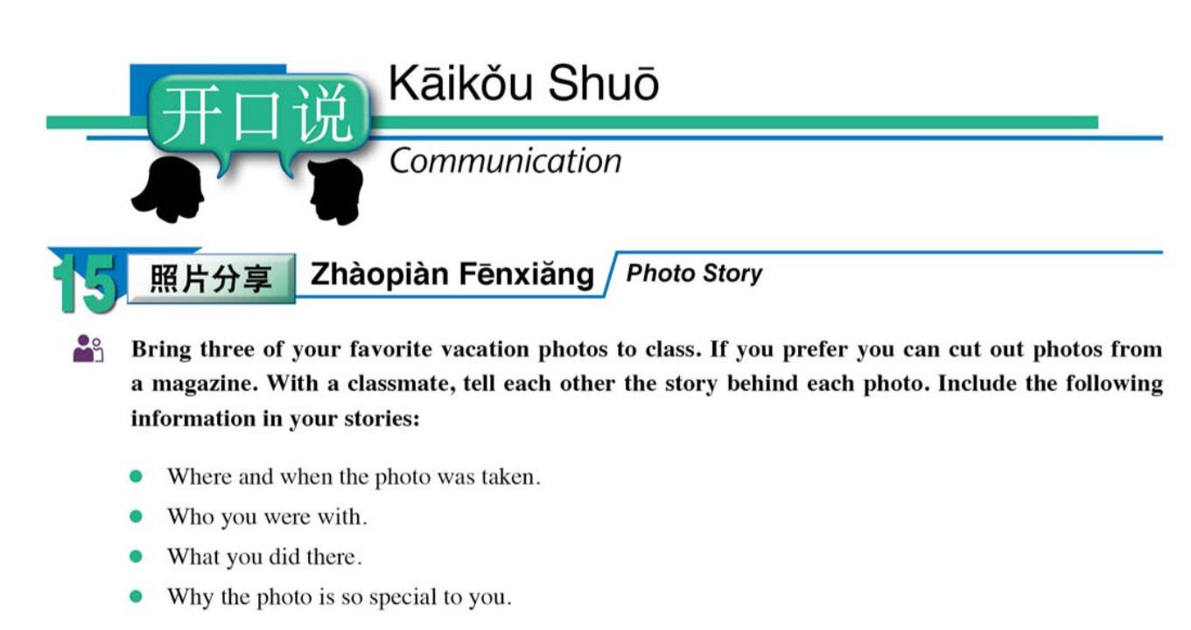 **Name：________**